# YARN架构及原理

1、YARN 是什么？（Yet Another Resource Negotiator）

  从业界使用分布式系统的变化趋势和 hadoop 框架的长远发展来看，MapReduce的 JobTracker/TaskTracker 机制需要大规模的调整来修复它在可扩展性，内存消耗，线程模型，可靠性和性能上的缺陷。在过去的几年中，hadoop 开发团队做了一些 bug 的修复，但是这些修复的成本越来越高，这表明对原框架做出改变的难度越来越大。为从根本上解决旧MapReduce框架的性能瓶颈，促进 Hadoop 框架的更长远发展，从 0.23.0 版本开始，Hadoop 的 MapReduce 框架完全重构，发生了根本的变化。新的 Hadoop MapReduce 框架命名为 MapReduceV2 或者叫 Yarn。

  YARN是从0.23.0版本开始新引入的资源管理系统，直接从MR1（0.20.x、0.21.x、0.22.x）演化而来，其核心思想:

将MR1中JobTracker的资源管理和作业调用两个功能分开，分别由ResourceManager和ApplicationMaster进程来实现

  1）ResourceManager：负责整个集群的资源管理和调度

  2）ApplicationMaster：负责应用程序相关事务，比如任务调度、任务监控和容错等

2、为什么要使用 YARN？

  与旧 MapReduce 相比，YARN 采用了一种分层的集群框架，它解决了旧MapReduce 一系列的缺陷，具有以下几种优势。

  1. 提出了HDFS Federation，它让多个NameNode分管不同的目录进而实现访问隔离和横向扩展。对于运行中NameNode的单点故障，通过 NameNode热备方案（NameNode HA）实现

  2. YARN通过将资源管理和应用程序管理两部分分剥离开，分别由ResouceManager和ApplicationMaster负责，其中，ResouceManager专管资源管理和调度，而ApplicationMaster则负责与具体应用程序相关的任务切分、任务调度和容错等，每个应用程序对应一个ApplicationMaster

  3. YARN具有向后兼容性，用户在MRv1上运行的作业，无需任何修改即可运行在YARN之上。

  4. 对于资源的表示以内存为单位 (在目前版本的Yarn中，没有考虑 cpu 的占用 )，比之前以剩余 slot 数目更合理。

  5. 支持多个框架， YARN不再是一个单纯的计算框架，而是一个框架管理器，用户可以将各种各样的计算框架移植到YARN之上，由YARN进行统一管理和资源分配。目前可以支持多种计算框架运行在YARN上面，比如MapReduce、Storm、Spark、Flink等

  6. 框架升级更容易， 在YARN中，各种计算框架不再是作为一个服务部署到集群的各个节点上（比如MapReduce框架，不再需要部署JobTracler、 TaskTracker等服务），而是被封装成一个用户程序库（lib）存放在客户端，当需要对计算框架进行升级时，只需升级用户程序库即可，多么容易！

3、YARN 架构由什么组成？

  首先我们来看看 YARN 的架构图，如下图所示。

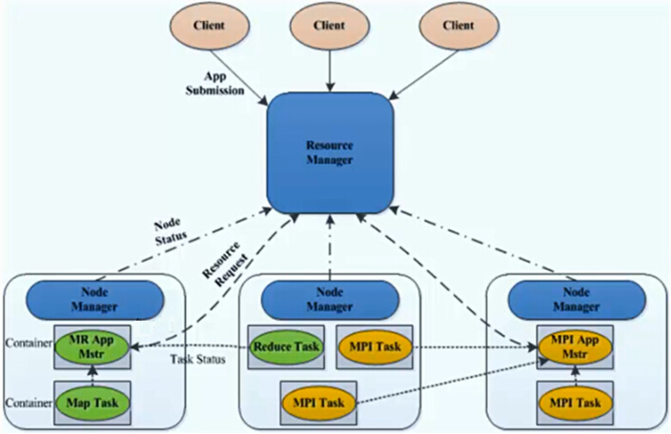

  从 YARN 的架构图来看，它主要由ResourceManager、NodeManager、ApplicationMaster和Container等以下几个组件构成。

  1、 ResourceManager（RM）

    YARN 分层结构的本质是 ResourceManager。这个实体控制整个集群并管理应用程序向基础计算资源的分配。ResourceManager 将各个资源部分（计算、内存、带宽等）精心安排给基础 NodeManager（YARN 的每节点代理）。ResourceManager 还与 ApplicationMaster 一起分配资源，与 NodeManager 一起启动和监视它们的基础应用程序。在此上下文中，ApplicationMaster 承担了以前的 TaskTracker 的一些角色，ResourceManager 承担了 JobTracker 的角色。

    总的来说，RM有以下作用

    1）处理客户端请求

    2）启动或监控ApplicationMaster

    3）监控NodeManager

    4）资源的分配与调度

  2、 ApplicationMaster（AM）

    ApplicationMaster 管理在YARN内运行的每个应用程序实例。ApplicationMaster 负责协调来自 ResourceManager 的资源，并通过 NodeManager 监视容器的执行和资源使用（CPU、内存等的资源分配）。请注意，尽管目前的资源更加传统（CPU 核心、内存），但未来会带来基于手头任务的新资源类型（比如图形处理单元或专用处理设备）。从 YARN 角度讲，ApplicationMaster 是用户代码，因此存在潜在的安全问题。YARN 假设 ApplicationMaster 存在错误或者甚至是恶意的，因此将它们当作无特权的代码对待。

    总的来说,AM有以下作用

    1）负责数据的切分

    2）为应用程序申请资源并分配给内部的任务

    3）任务的监控与容错

  3、 NodeManager（NM）

    NodeManager管理YARN集群中的每个节点。NodeManager 提供针对集群中每个节点的服务，从监督对一个容器的终生管理到监视资源和跟踪节点健康。MRv1 通过插槽管理 Map 和 Reduce 任务的执行，而 NodeManager 管理抽象容器，这些容器代表着可供一个特定应用程序使用的针对每个节点的资源。

    总的来说，NM有以下作用

    1）管理单个节点上的资源

    2）处理来自ResourceManager的命令

    3）处理来自ApplicationMaster的命令

  4、 Container

    Container 是 YARN 中的资源抽象，它封装了某个节点上的多维度资源，如内存、CPU、磁盘、网络等，当AM向RM申请资源时，RM为AM返回的资源便是用Container表示的。YARN会为每个任务分配一个Container，且该任务只能使用该Container中描述的资源。

    总的来说，Container有以下作用

    1）对任务运行环境进行抽象，封装CPU、内存等多维度的资源以及环境变量、启动命令等任务运行相关的信息

  要使用一个 YARN 集群，首先需要一个包含应用程序的客户的请求。ResourceManager 协商一个容器的必要资源，启动一个 ApplicationMaster 来表示已提交的应用程序。通过使用一个资源请求协议，ApplicationMaster 协商每个节点上供应用程序使用的资源容器。执行应用程序时，ApplicationMaster 监视容器直到完成。当应用程序完成时，ApplicationMaster 从 ResourceManager 注销其容器，执行周期就完成了。

  通过上面的讲解，应该明确的一点是，旧的 Hadoop 架构受到了 JobTracker 的高度约束，JobTracker 负责整个集群的资源管理和作业调度。新的 YARN 架构打破了这种模型，允许一个新 ResourceManager 管理跨应用程序的资源使用，ApplicationMaster 负责管理作业的执行。这一更改消除了一处瓶颈，还改善了将 Hadoop 集群扩展到比以前大得多的配置的能力。此外，不同于传统的 MapReduce，YARN 允许使用MPI( Message Passing Interface) 等标准通信模式，同时执行各种不同的编程模型，包括图形处理、迭代式处理、机器学习和一般集群计算。

4、YARN的原理

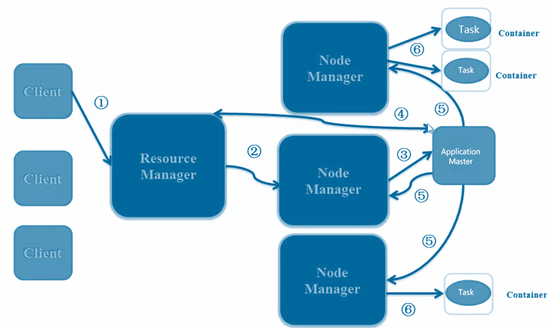

  YARN 的作业运行，主要由以下几个步骤组成

  1. 作业提交

    client 调用job.waitForCompletion方法，向整个集群提交MapReduce作业 (第1步) 。 新的作业ID(应用ID)由资源管理器分配(第2步). 作业的client核实作业的输出, 计算输入的split, 将作业的资源(包括Jar包, 配置文件, split信息)拷贝给HDFS(第3步). 最后, 通过调用资源管理器的submitApplication()来提交作业(第4步).

  2. 作业初始化

    当资源管理器收到submitApplciation()的请求时, 就将该请求发给调度器(scheduler), 调度器分配container, 然后资源管理器在该container内启动应用管理器进程, 由节点管理器监控(第5步).

    MapReduce作业的应用管理器是一个主类为MRAppMaster的Java应用. 其通过创造一些bookkeeping对象来监控作业的进度, 得到任务的进度和完成报告(第6步). 然后其通过分布式文件系统得到由客户端计算好的输入split(第7步). 然后为每个输入split创建一个map任务, 根据mapreduce.job.reduces创建reduce任务对象.

  3. 任务分配

    如果作业很小, 应用管理器会选择在其自己的JVM中运行任务。

    如果不是小作业, 那么应用管理器向资源管理器请求container来运行所有的map和reduce任务(第8步). 这些请求是通过心跳来传输的, 包括每个map任务的数据位置, 比如存放输入split的主机名和机架(rack). 调度器利用这些信息来调度任务, 尽量将任务分配给存储数据的节点, 或者分配给和存放输入split的节点相同机架的节点.

  4. 任务运行

    当一个任务由资源管理器的调度器分配给一个container后, 应用管理器通过联系节点管理器来启动container(第9步). 任务由一个主类为YarnChild的Java应用执行. 在运行任务之前首先本地化任务需要的资源, 比如作业配置, JAR文件, 以及分布式缓存的所有文件(第10步). 最后, 运行map或reduce任务(第11步).

    YarnChild运行在一个专用的JVM中, 但是YARN不支持JVM重用.

  5. 进度和状态更新

    YARN中的任务将其进度和状态(包括counter)返回给应用管理器, 客户端每秒(通过mapreduce.client.progressmonitor.pollinterval设置)向应用管理器请求进度更新, 展示给用户。

  6. 作业完成

    除了向应用管理器请求作业进度外, 客户端每5分钟都会通过调用waitForCompletion()来检查作业是否完成. 时间间隔可以通过mapreduce.client.completion.pollinterval来设置. 作业完成之后, 应用管理器和container会清理工作状态, OutputCommiter的作业清理方法也会被调用. 作业的信息会被作业历史服务器存储以备之后用户核查.

